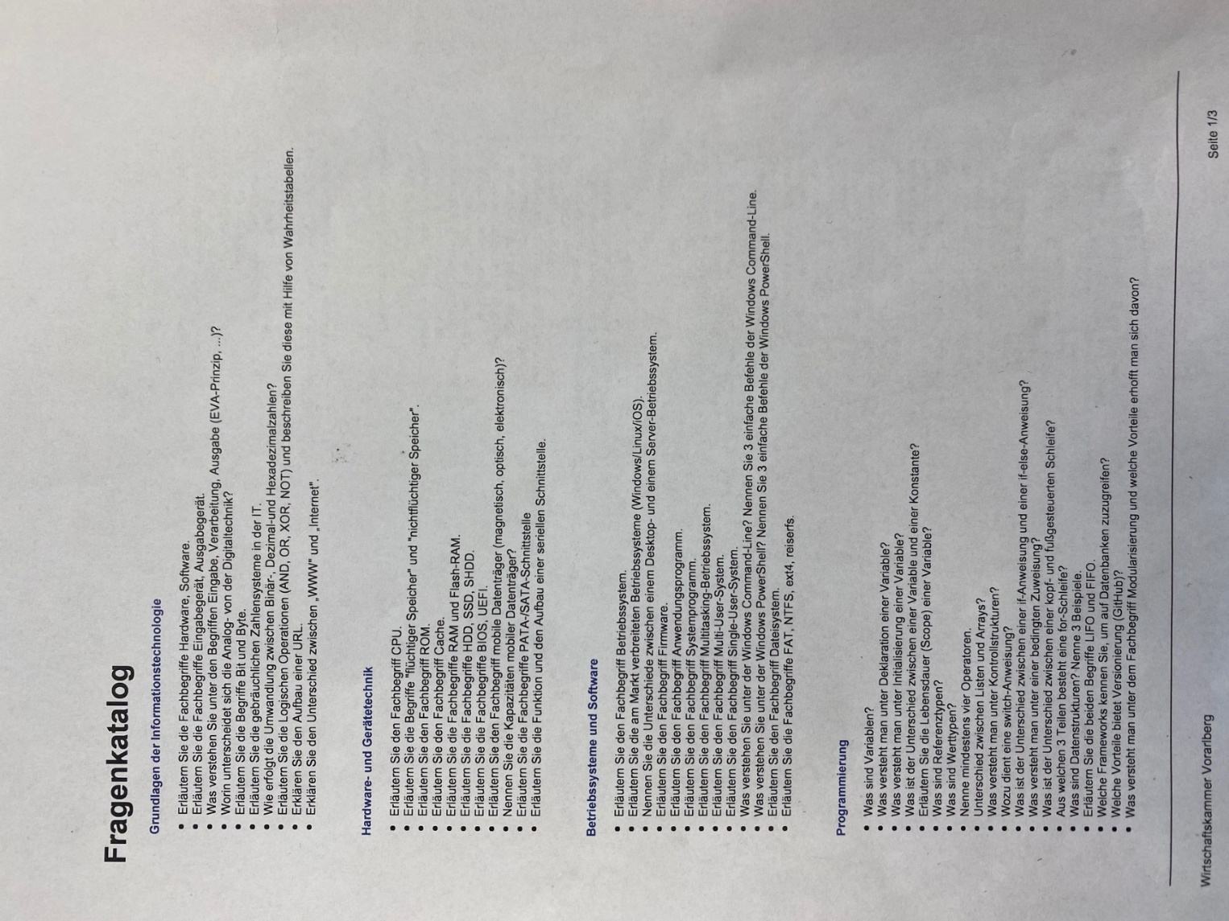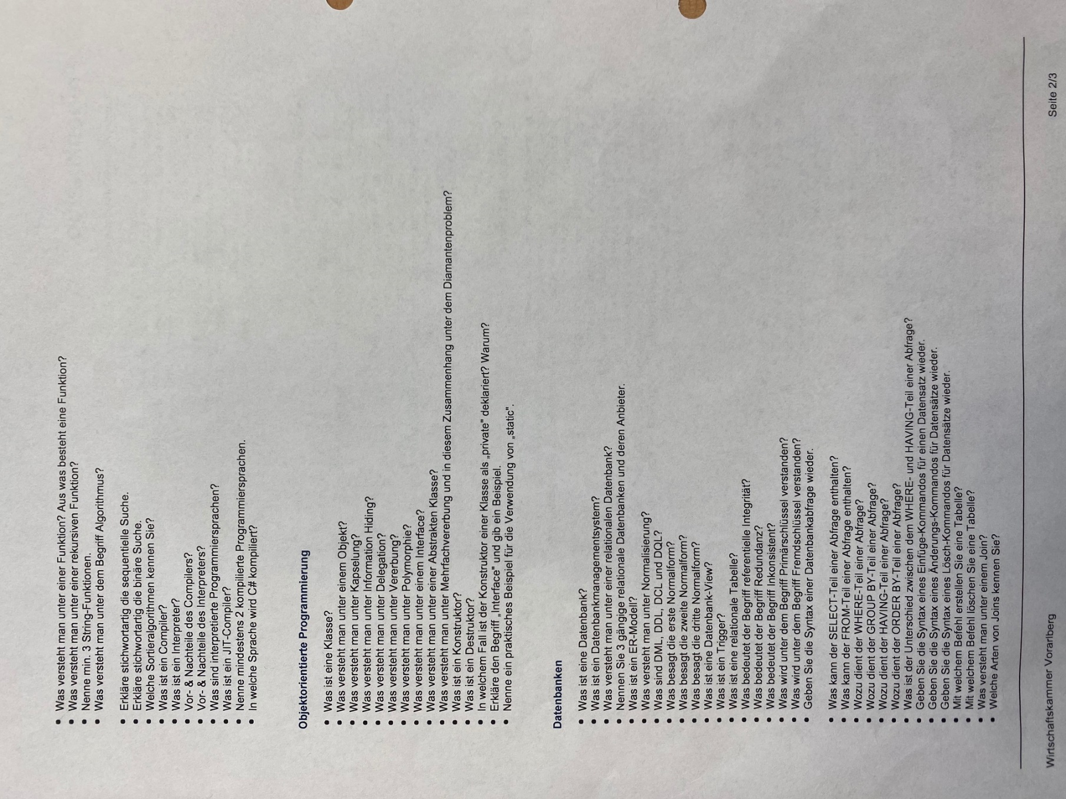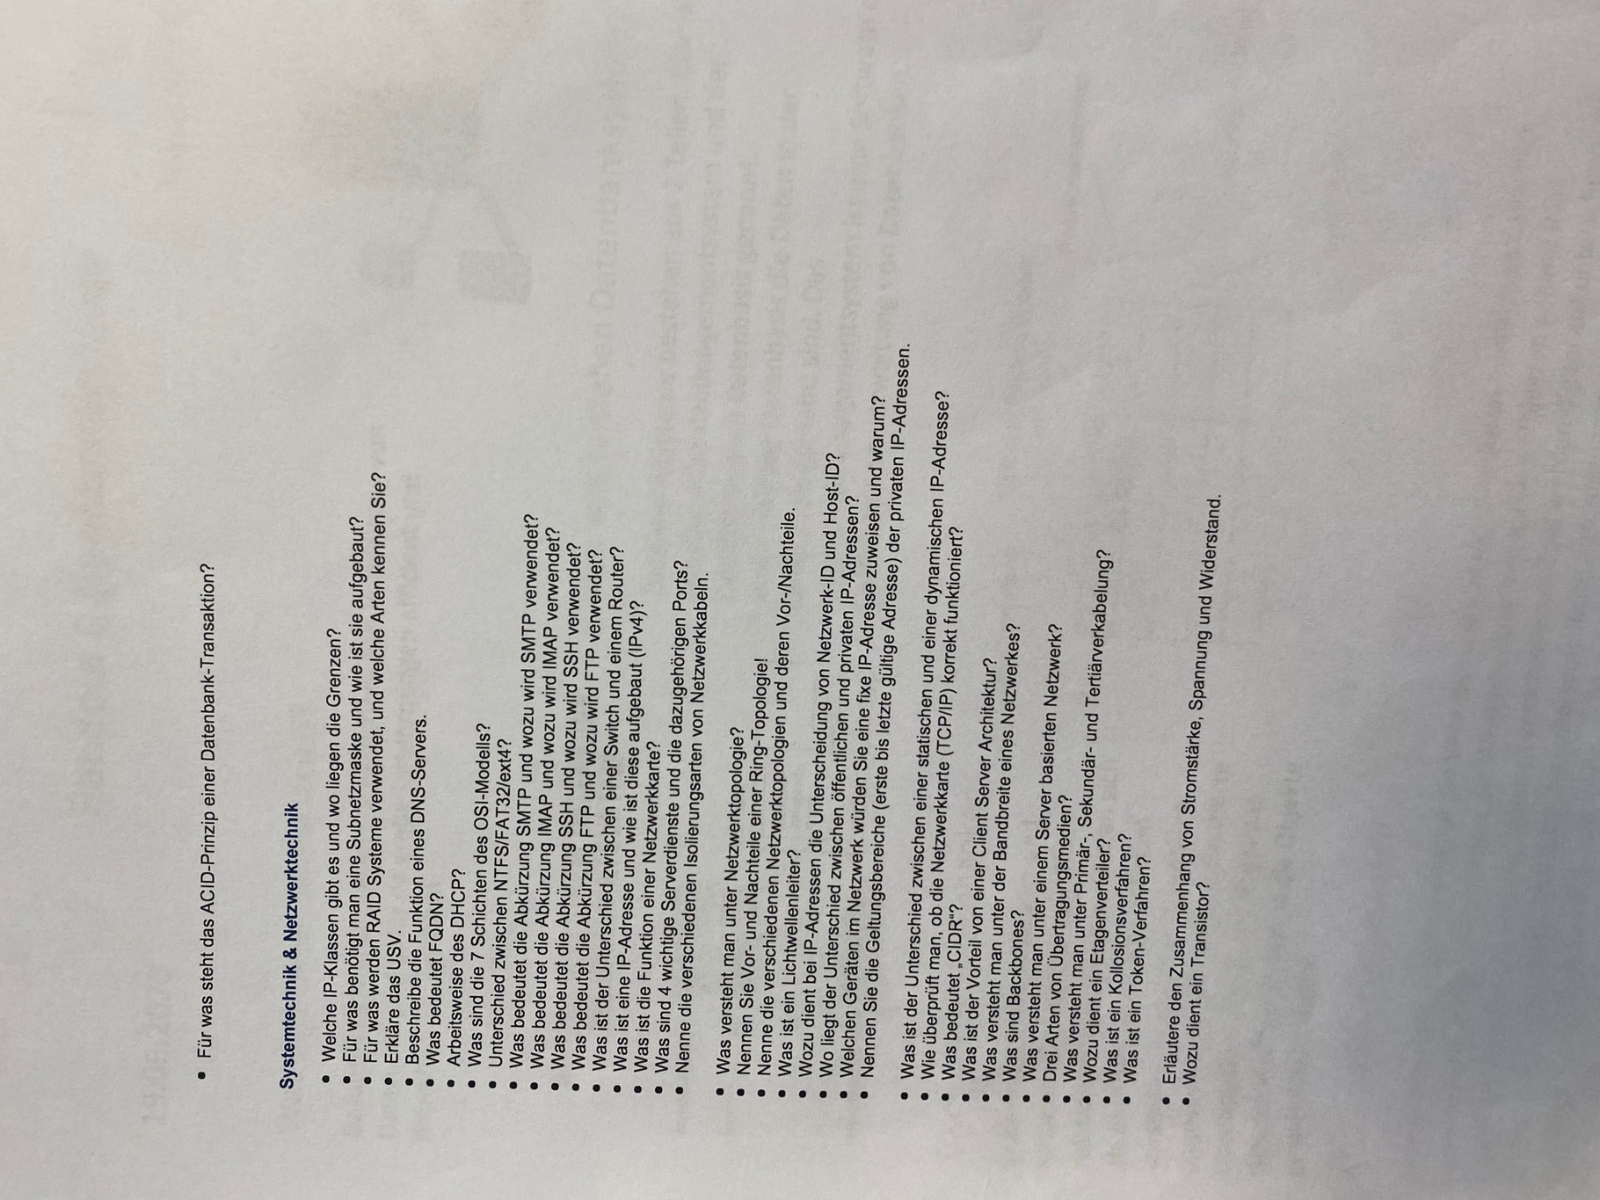

Inhalt

Grundlagen der Informatik 5

Betriebssysteme und Software 8

Hardware und Gerätetechnik 10

Datenbanken 12

Programmierung 17

Objektorientierte Programmierung 21

Systemtechnik und Netzwerktechnik 22

# Grundlagen der Informatik

**Erläutern sie die Fachbegriffe Hardware, Software.**

Die Hardware ist der Teil des Computers, den man Anfassen kann. Bzw. es sind die Komponenten des PC´s die Physisch da sind.

Die Software ist ein Programm/Betriebssystem etc. welches auf dem Rechner ausgeführt werden kann.

**Erläutern sie die Fachbegriffe Eingabegeräte, Ausgabegeräte**

Eingabegräte sind Geräte, mit denen man Daten in den PC eingeben kann bzw. im PC sich Navigieren zu können z.B. Maus, Tastatur, Mikrofon etc.

Ausgabegeräte sind Geräte, mit denen die Daten dargestellt werden, um sie zu sehen. Z.B. Monitor, Lautsprecher, Drucker etc.

**Was verstehen sie unter den Begriffen Eingabe, Verarbeitung, Ausgabe**

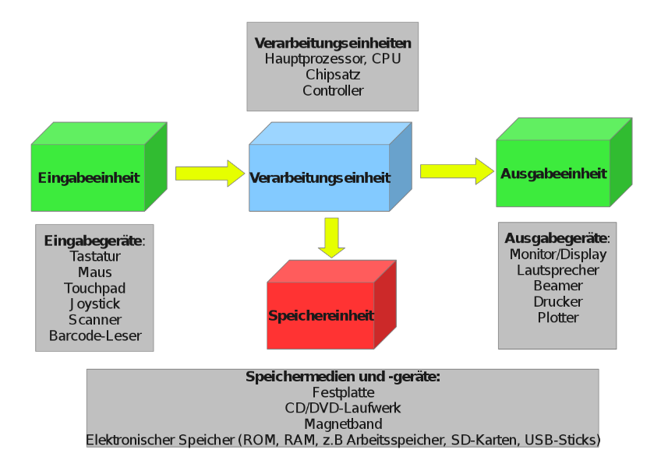

Das Eingabe Verarbeitung und Ausgabe Prinzip beschreibt das Grundprinzip der Datenverarbeitung. Und in Welcher Reihenfolge sie ausgeführt werden soll.

**Worin unterscheidet sich die Analog- von der Digitaltechnik**

Analogtechnik arbeitet mit Analogen Signalen, die undefiniert groß sein kann. Bei der Digitaltechnik gibt es nur die Signale 1 oder 0.

**Erläutern sie die Begriffe Bit und Byte**

Ein Bit ist ein Zustand zwischen zwei Zuständen, also ein Bit kann maximal 1 oder 0 sein. Beim Byte wurden 8 Bit zusammengeführt also **1 Byte = 8 Bit**. Dies sind in der Computertechnik die kleinsten Datenmengen, die es gibt.

**Erläutern sie die gebräuchlichen Zahlensysteme in der IT.**

Bei der Informatik sind die wichtigsten Zahlensysteme: Binär mit der Basis von2, das Dezimal mit dem Radix von 10 und das Hexadezimal mit dem Radix von 16.

Bin: 0, 1

Dez: 0, 1, 2, 3, 4, 5, 6, 7, 8, 9

Hex: 0, 1, 2, 3, 4, 5, 6, 7, 8, 9, A, B, C, D, E, F

**Wie erfolgt die Umwandlung zwischen Binär, Dez, Hexadezimal?**

Binärzahl, Hexadezimalzahl, Umwandlung

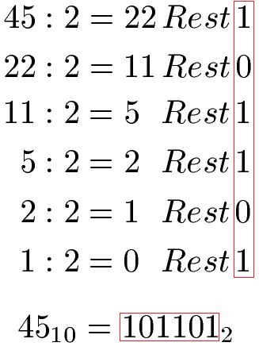

**Erläutern Sie die Logischen Operationen (AND, OR, XOR, NOT) und beschreiben sie die mit Hilfe von Wahrheitstabellen.**

AND

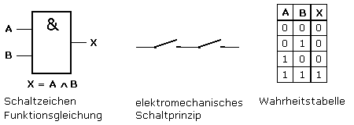

OR

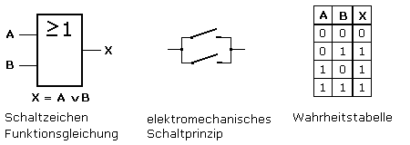

NOT

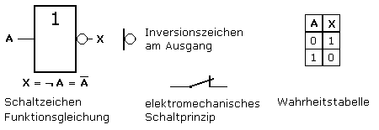

XOR

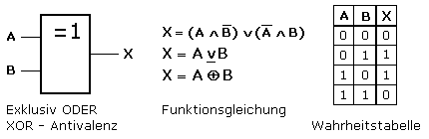

**Erklären sie den Aufbau einer URL.**

Eine URL wie zum Beispiel http://www.verivox.de/themen/url/ besteht aus folgenden Komponenten:

* http:// das Übertragungsprotokoll, mit dem im Internet Datei übertragen werden
* www = Bezeichnung der Subdomain für den Webserver. Subdomains sind Unterlungen einer Domain. Die Subdomain könnte jedoch auch anders heißen z.B. web.google.at
* google.at = die einmalige vergebene Domain
* /themen/url/ = der Verzeichnispfad, der zu einer bestimmten Datei führt

**Erklären sie den Unterschied zwischen WWW und Internet**

WWW:

Das www ist ein Internet dienst der für die Ganzen Webseiten da ist.

Internet:

Ist das gesamte Netzwerk, wo alles Mögliche verschickt wird. Z.B. Daten, Emails, Anfragen etc.

# Betriebssysteme und Software

**Erläutern sie den Fachbegriff Betriebssystem**

Ein Betriebssystem ist eine Zusammenstellung von mehreren Computer Programmen, die die Systemressourcen wie Arbeitsspeicher, Festplatten, Ein und Ausgabegeräten verwalten. Das Betriebssystem bildet auch die Schnittstelle zwischen der Hardware und der Software.

**Erläutern sie die am Markt verbreiteten Betriebssysteme (Windows, Linux, IOS)**

Das ursprüngliche Windows war das MS-DOS und heutzutage haben wir schon das Windows 10. Das Windows ist ein grafisches Betriebssystem, welches am weitesten verbreitet ist. Die erste Veröffentlichung war am 1985. Windows benutzt dazu das haus eigenen NTFS Dateisystem. Es wurde in c, c++ und c# geschrieben.

Das Mac OS war schon immer eine Konkurrenz für Windows. Apple fing schon früh an ein grafisches Betriebssystem zu machen. Das Mac OS ist auch weit verbreitet zwar nicht so wie das Windows. Die erste Veröffentlichung von macOS war im Jahr 2001. Es wurde in c, c++, objective c und in swift geschrieben.

Linux ist im Gegensatz zu seinen Konkurrenten ein Opensource Betriebssystem. Das heißt es kann jeder was zu Linux beisteuern. Die ersten Bausteine für Linux hatte Linus Torvalds gelegt. Da es eine Opensource Software ist muss man für dieses Programm nichts zahlen. Und es gibt viele verschiedene Versionen, z.B. Ubuntu, Debian, Linux Mint etc.

**Nennen sie die Unterschiede zwischen einem Desktop und einem Server Betriebssystem**

Das Server Betriebssystem unterstützt bessere Hardware z.B. 24TB Ram welches ein Windows 10 pro nur 2 TB Ram beanspruchen kann. Beim Server kann man auch Server Programme installieren, welche man beim Normalen Windows nicht kann.

Beim Serverbetriebssystem gibt es manche Programme, Einstellungen, die man beim normalen Betriebssystem nicht machen kann. Zum Beispiel gibt es Programme wie Active Directory, DHCP etc. Das Serverbetriebssystem ist zudem für bessere/stärkere Hardware ausgelegt und es ist dafür gemacht dass es 24x7 durchläuft.

**Erläutern sie den Fachbegriff Firmware**

Eine Firmware ist eine Software die in elektronischen Geräten eingebettet sind. Diese Software wird meistens auf einem Flash-Speicher, EPROM, EEPROM, ROM gespeichert. Und dadurch ist es für den Anwender sehr schwer diese Software auszutauschen. Diese Software braucht man, um bei diversen Geräten oder Komponenten in den Betrieb zu nehmen oder um ein Betriebssystem zu laden.

**Erläutern sie den Fachbegriff Anwendungsprogramm**

Ein Anwendungsprogramm, ist ein Programm, welches von dem User ausgeführt werden kann. Um ein solches Programm zu Starten muss es immer ein Betriebssystem haben, sonst funktioniert dies nicht. Denn die Anwendungsprogramme sind Schnittstellen zwischen Programm und Betriebssystem. Z.B. Word, Excel, etc.

**Erläutern sie den Fachbegriff Systemprogramm**

Ist ein Teil des Betriebssystems. Die Aufgabe eines Systemprogramms ist aus dem Bereich der computerinternen Abwicklung von Anwendungsprogrammen und der Datenverwaltung, die er zu lösen hat. Z.B. das kopieren einer Datei, oder das übersetzten eines Programmes, etc.

**Erläutern sie den Fachbegriff Multitasking-Betriebssystem**

Das heißt dieses Betriebssystem kann mehrere Anwendungsprogramme oder Teile von Anwendungsprogrammen, parallel ausführen. In Wirklichkeit werden die Ressourcen des Prozessors von den einzelnen Anwendungen abwechselnd in Anspruch genommen, jeweils nur für Bruchteile einer Sekunde. Der aktuelle zwischenstand wird dann nach jedem Zugriff zwischengespeichert, damit der Prozessor danach weiter rechnen kann.

**Erläutern sie den Fachbegriff Multi-User-System**

Als Multiuser System bezeichnet man ein System, welches die Fähigkeit besitzt, damit mehrere Benutzer gleichzeitig einen Computer benutzen können.

**Erläutern sie den Fachbegriff Single-User-System**

Ein Single-User oder Einzelbenutzersystem ist ein Betriebssystem, auf dem nur ein einziger Benutzer registriert werden kann. Zum Beispiel IOS, Android.

**Was verstehen sie unter der Windows Command Line? Nennen sie 3 einfache Befehle der Windows Command Line.**

Ist ein Betriebssystem-Shell. In der Shell können DOS kommandozeilenbefehle verarbeitet und BAT Dateien ausgeführt werden.

Cd (change directory)

Ping

Copy

Delete

**Was verstehen sie unter der Windows PowerShell? Nennen sie 3 einfache Befehle der Windows PowerShell**

Die Powershell wird verwendet, um zu automatisieren, konfigurieren und Verwalten von Systemen. Zudem hat die PowerShell eine komplette Skript Umgebung. Tiefere Zugriffs Möglichkeiten in das Betriebssystem.

Cd - Verzeichnis wechseln

Dir – r | select string “Suchwort” - File suche

Restart-Service DHCP - das neustarten eins Services

**Erläutern sie den Fachbegriff Dateisystem**

Das Dateisystem ist für di Organisation der auf Speichermedien abgelegte Dateien verantwortlich sind. Es ist ein Bestandteil eines Betriebssystems und kann von Speichermedium zu Speichermedium unterschiedlich sein. Das Filesystem definiert Dateinamenkonventionen, Dateiattribute oder die Zugriffskontrolle. Typische Filesysteme sind FAT, NTFS, EXT.

Typische Filesysteme sind:

* Windows: FAT, FAT16, FAT32, VFAT, NTFS
* macOS: HFS, HFS+
* Linux: Ext2, Ext3, Ext4

Typische Aufgaben eines Dateisystems:

* Sicherstellen, dass keine Daten verloren oder ungewollt überschieben werden
* Festlegung der Namenskonvention und Dateiatribute
* Festlegung der Verzeichnisstruktur und der Formate für die Dateipfade
* Adressierung, Zuordnung und Belegung der physischen Speicherienheiten zu den logischen Dateien
* Bereitstellung der Konzepte für die Zugriffsberechtigung auf Dateien und Verzeichnisse
* Verwaltung der Metadaten der Dateien
* Bereitstellung von Befehlen und Schnittstellen für den Zugriff auf Dateien und Dateioperationen

**Erläutern sie die Fachbegriffe FAT, NTFS, ext4, reiserfs**

File allocation table:

Die Dateizuordnungstabelle ist ein File Service für Speicher Cluster. FAT ist Bestandteil des Dateisystems von dem DOS-Betriebssystems und Windows 96/98 und unterteilt Festplatten in Cluster, wobei ein Cluster aus einem oder mehreren Sektoren besteht.

New Technology file system:

NTFS ist ein von Microsoft für das Betriebssystem Windows entwickeltes File- bzw. Dateisystem. Es löst das ältere FAT32-Dateisystem ab und bietet zahlreiche Vorteile und Funktionserweiterungen. Unterstützt werden individuelle Zugriffsrechte, Komprimierung, Verschlüsselung und sehr große Partitions- und Dateigrößen

Fourth extended filesystem:

Das ext4 File System ist das vierte extended filesystem, das für den Linux Kernel entwickelt wurde. Das ext4 benutzt ein 48 Bit große Blocknummern und unterstützt so Partitionen oder Volumes, die bis zu einem EiB groß sind. Auch kann die Adressierung von Dateien über Extens erfolgen, wobei Speichereinheiten zu einem zusammenhängenden Blöcke zusammengefasst werden. Dies führt zu einer Reduzierung des Zusatzaufwands von RAM E/A Zugriffe und Transaktionen. Weil nur die Nummer des ersten Blocks und deren Anzahl gespeichert werden muss und nicht jeden Block einzeln. Und kann die Leistung im Betrieb steigern.

# Hardware und Gerätetechnik

**Erläutern sie den Fachbegriff CPU**

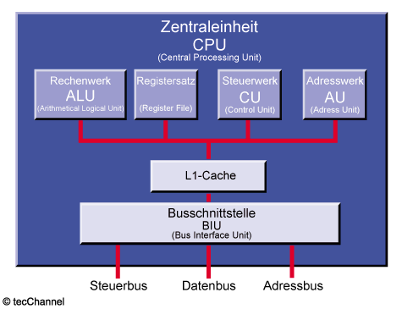Die CPU (Central Processing Unit) ist das Herzstück des Rechners, er berechnet alle Logischen Operationen. Eine CPU beinhalten zudem noch die ALU bzw. das Rechenzentrum, einen Registersatz, Steuerwerk ein Adresswerk. Die Daten werden dann von einem L1-Cache Speicher geladen der auch in der CPU eingebaut ist.

**Erläutern sie die Begriffe „flüchtiger Speicher“ und „nichtflüchtiger Speicher“**

Wenn ein flüchtiger Speicher keinen Strom/Spannung hat verliert dieser die Daten z.B. der RAM. Im Gegensatz verliert der nichtflüchtige Speicher keine Daten. Die Daten von so einem Speicher sind permanent gespeichert.

**Erläutern sie den Fachbegriff ROM**

Der Read only Memory ist ein Speicher, wo man die Daten nur lesen kann, wie bei einer CD ROM dort kann man die Daten nur lesen und nicht neue Daten hinzufügen/ändern. Bzw. man kann dies nur einmalig beschreiben.

**Erläutern sie den Fachbegriff Cache**

Der Cache Speicher ist direkt auf der CPU verbaut. Dieser Speicher arbeitet 10 bis 100 Mal schneller als der RAM und hat eine sehr geringe Zugriffszeit, deswegen wird er in der CPU verbaut. Es gibt verschieden Schichten von Cache Speichern, die auf der CPU und vor der CPU verbaut sind. Direkt neben dem Core des Prozessors liegt der sogenannte L1 Cache. Zwischen dem Ram und dem L1 Cache liegt noch der L2 Cache.

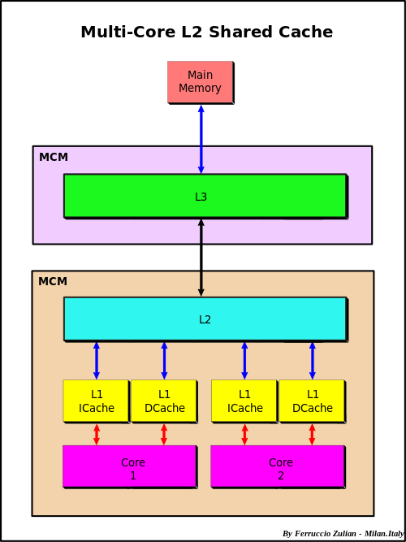

**Erläutern sie die Fachbegriffe RAM und Flash-Ram**

RAM:

Die volle Bezeichnung ist Random Access Memory, dies ist ein Datenspeicher, der besonders bei Computern als Arbeitsspeicher Verwendung findet. Er wird auch als Schreib- Lesespeicher bezeichnet. Der RAM ist im Gegensatz zu normalen Festplatten ein nicht Permanenter Speicher, das heißt er verliert die Daten, wenn der Speicher keine Spannung mehr hat.

FLASH-RAM

Der Flash Ram ist ein nicht flüchtiger Halbleiterspeicher, der intern in Speicherblöcken organisiert ist. Die Blöcke können blockweise gelöscht und neu programmiert werden.

**Erläutern sie die Fachbegriffe HDD, SSD, SSHD**

HDD ist eine Hard Disc Drive, bei diesem Speichermedium handelt sich es um einen magnetischen Speicher. Die Daten werden von einem Lesekopf magnetisch auf einer Metallplatte gespeichert und gelesen.

SSD ist eine Solid State Drive, bei diesem Speichermedium handelt sich es um einen elektronischen Speicher. Die Daten werden elektronisch in einem Kondensator abgespeichert.

SSHD ist eine Solid State Hybrid Drive, bei diesem Speichermedium handelt sich es um einen magnetischen Speicher welcher noch einen Flash-speicher beinhaltet. Dieser Flash-Speicher ist ein Datenpuffer für schneller Zugriffszeiten. Wie bei der HDD werden die Daten magnetisch auf einer Metallplatte gespeichert.

**Erläutern sie die Fachbegriffe BIOS, UEFI**

Das Basic Input Output System ist eine Software die direkt nach dem Start des PCs gestartet wird. Diese Software ist dafür da den PC betriebsbereit zu machen, es überprüft die ganzen Hardwarekomponenten ob alles noch ordnungsmäßig funktioniert. Beim nächsten Schritt startet es dann das Betriebssystem.

Das Unified Extensible Firmware Interface, ist der Nachfolger vom BIOS. Ein neuer Vorteil vom UEFI ist man kann Treiber als Module laden um z.B. die Netzwerkschnittstelle schon bedienen zu können ohne Betriebssystem. Es ist ähnlich aufgebaut wie da BIOS, man kann nur nicht so viele Einstellung machen wie im BIOS.

**Erläutern sie den Fachbegriff mobile Datenträger (magnetisch, optisch, elektronisch)**

Mobile Datenträger sind Festplatten, die kompakt genug sind um sie mitzunehmen z.B. ein USB-Stick oder CD. Die USB-Sticks sind elektronische Speichermedien.

Magnetisch: Externe Festplatte

Optisch: Diskette, Lochkarten, CD´s

Elektronisch: Externe Festplatte oder USB-Sticks

**Nennen sie die Kapazitäten mobiler Datenträger**

Die USB-Sticks, die man im Laden kaufen kann, haben durchschnittlich eine Kapazität von 64-128 GB.

Bei den Externen Festplatten schaut es ganz anders aus, die haben ca. eine Kapazität von 1 TB oder auch mehr.

**Erläutern sie die Fachbegriffe SATA PATA Schnittstelle**

Serial AT Attachment ist eine Schnittstelle für den Datenaustausch mit Festplatten und anderen Speichermedien. Die SATA Schnittstelle hat 7 Datenleitungen, die er verwendet. Es verbindet die Festplatte mit dem Mainboard des PCs.

Parallel Advanced Technology Attachment wurde früher verwendet für den Datenaustausch mit Festplatten, Laufwerken etc. Da es eine Parallele Datenübertragung war hat die Schnittstelle 40 Leitungen, die für den Datenaustausch da sind.

**Erläutern sie die Funktion und den Aufbau einer seriellen Schnittstelle**

Für den Aufbau der seriellen Schnittstelle braucht man Zwei Geräte z.B. ein PC und ein µC. Bei dem Aufbau braucht man nur 3 Verbindungen

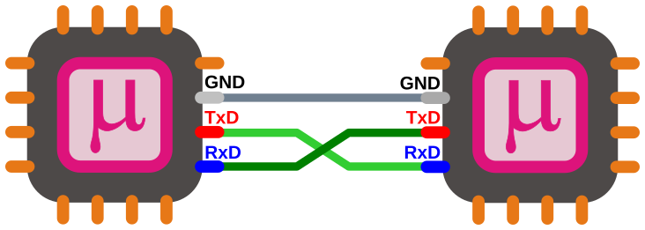

Zudem muss man bei beiden Geräten die Baudrate einstelle z.B. auf 9600. Im weiteren Schritt muss man schauen wie man die Daten übertragen möchte. Also man muss Start Bit, Parity Bit, Stop Bit einstellen, um eine Datenübertragung machen zu können.

# Datenbanken

**Was ist eine Datenbank?**

Ist ein System zur elektronischen Datenverwaltung. Datenbanken müssen mit besonders großen Datenmengen effizient, widerspruchsfrei, dauerhaft umgehen und logische Zusammenhänge anzeigen.

**Was ist ein Datenbankmanagementsystem?**

Das Datenbankmanagementsystem übernimmt folgende Aufgaben:

* Organisation und Strukturierung der Daten
* Kontrolliert lese und schreib zugriffe

**Was versteht man unter einer relationalen Datenbank?**

Eine relationale Datenbank ist eine tabellenbasierte relationale Datenbank. Sie stellt eine mathematische Beschreibung einer Tabelle dar. Zum Abfragen und Manipulieren der Daten wird überwiegend SQL verwendet, da deren theoretische Grundlage die relationale Algebra ist.

Man kann sich eine relationale Datenbank als eine Sammlung von Tabellen vorstellen, in welchen Datensätze abgespeichert sind. Jede Zeile einer Tabelle ist ein Datensatz.

**Was versteht man unter Datenbankmodel?**

Das Datenbankmodell ist die theoretische Grundlage für eine Datenbank und bestimmt, in welcher Struktur Daten in einem Datenbanksystem gespeichert werden.

* Netzwerkartig bzw. vernetzt
* Hierarchische
* Objektorientiert
* Relational
* Flat File

**Was ist ein ER Model**

Das Entity Relationship Model dient primär der Beschreibung von Daten in einem Anwendungsbereich. Ist eine Kommunikationsbasis zwischen Anwender und Entwickler. Dadurch hat sich das ER Modell zum De-facto-Standard für Datenmodellierung etabliert.

**Was versteht man unter Normalisierung?**

Ist ein relationales Datenschema welches die Aufteilung von Attributen in mehrere Relationen gemäß der Normalisierung (Formen) entsteht, damit dann keine Redundanzen mehr entstehen können.

**Was ist DML, DCL , DDL und DQL?**

DDL:

Data Definition Language, ist eine Datenbanksprache, die verwendet wird, um Datenstrukturen und verwandte Elemente zu beschreiben, zu ändern, oder zu entfernen (Create, Alter, Drop,)

DCL:

Data Control Language, ist ein Teil einer Datenbanksprache, die verwendet wird, um Berechtigungen zu vergeben oder zu entziehen. (Grand, Revoke)

DML:

Data Manipulation Language, ist ein Teil einer Datenbanksprache, die verwendet wird, um Daten schreiben, lesen, ändern oder zu löschen. (, Insert, Update, Delete)

DQL:

Data Query Language ist eine untermenge von DML also sie gehört zu der DML (Select)

**Was besagt die erste Normalform?**

Es bedeutet, dass jede Information innerhalb einer Tabelle eine eigene Tabellenspalte bekommt und zusammenhängende Informationen z.B. PLZ, Ort nicht in einer Tabellenspalte liegen dürfen.

Nullte Normalform Beispiel | Normalisierung von Datenbanken

Erste Normalform Beispiel | Normalisierung von Datenbanken

**Was besagt die zweite Normalform?**

Sie prüft ob eine vollständige funktionale oder eine funktionale Abhängigkeit von Werten zu einer bestimmten Teilmenge existiert.

Erste Normalform Beispiel | Normalisierung von Datenbanken

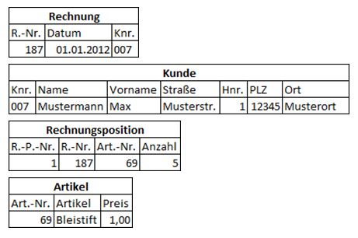

**Was besagt die dritte Normalform?**

Sie verhindert einerseits Anomalien und Redundanzen in Datensätzen und andererseits bietet sie genügend Performance für SQL-Abfragen.

Dritte Normalform Kundenbeispiel | Normalisierung von Datenbanken

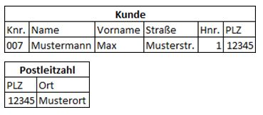

**Was ist eine Datenbank-View?**

Ist eine logische Relation in einem Datenbanksystem. Diese logische Relation wird über eine im Datenbankmanagementsystem gespeicherte Abfrage definiert. Der Datenbankbenutzer kann eine Sicht wie eine normale Tabelle abfragen. Wann immer eine Abfrage diese View benutzt, wird diese zuvor durch das Datenbankmanagementsystem berechnet. Eine View stellt im Wesentlich eine Alias für eine Abfrage dar.

Eine View kann Abfragen abspeichern, die wieder Aufgerufen werden können, um Daten darzustellen oder Bearbeiten.

**Was ist ein Trigger?**

In Datenbanken ist es neben der Speicherung und Abfrage von Daten auch möglich Logik selbst zu Implementieren. Trigger gehören zum Bereich Logik und werden automatisch bei bestimmten Ereignissen, wie Update, Insert oder Delete von Daten, ausgelöst.

**Was bedeutet Referentielle Integrität?**

Man Versteht darunter Bedingungen, die zur Sicherung der Datenintegrität bei Nutzung relationaler Datenbanken beitragen können. Nach der RI-Regel dürfen Datensätze nur auf existierende Datensätze Zeigen.

**Was bedeutet Redundanz?**

Redundanzen in Datenbanken sind ein Zeichen für ein schlechtes Datenbankdesign. Redundanzen sind doppelte Informationen in einer Datenbank bzw. Datenbank-Tabelle. Man spricht von einer redundanzfreien Datenbank, wenn alle doppelte Informationen entfernt werden können, ohne dass ein Informationsverslust stattfindet.

**Was bedeutet Inkonsistenz?**

Inkonsistenz bedeutet es sind Daten Widersprüchlichkeiten zwischen Daten vorhanden. So können in einer Datenbank beispielsweise Verknüpfungen zwischen Tabelleneinträgen nicht mehr eindeutig sein, weil der Verbindungsschlüssel auf keinen oder auf mehrere Einträge in einer anderen Datenbanktabelle verweist.

**Was versteht man unter dem Begriff Primärschlüssel?**

Der Primärschlüssel kommt in relationalen Datenbanken zum Einsatz und wird zur eindeutigen Identifizierung eines Datensatzes verwendet. In einer normalisierten Datenbank besitzen alle Tabellen einen Primärschlüssel.

**Was versteht man unter dem Begriff Fremdschlüssel?**

Der Fremdschlüssen (Foreign Key) kann Bestandteil einer Tabelle in einer relationalen Datenbank sein. Dabei handelt es sich um eine Schlüsselplatte, die auf einen Primärschlüssel einer anderen oder aber derselben Tabelle verweist.

**Geben sie die Syntax für eine Datenbankabfrage wieder.**

SELECT „Spaltenname, Spaltenname, Spaltenname +n“ FROM „Tabellenname”

…

**Was kann der SELECT teil beinhalten?**

SELECT *Spaltenname, *, ….*

**Was kann der FROM teil beinhalten?**

FROM *Tabellenname*

**Was kann der WHERE teil beinhalten?**

WHERE *Spaltenname = Wert*

**Was kann der GROUP BY teil beinhalten?**

GROUP BY *Spaltenname*

**Was kann der HAVING teil beinhalten?**

HAVING *Ausdruck*

**Was kann der ORDER BY teil beinhalten?**

ORDER BY *Spaltenname Sortierungsparameter*

**Was ist der Unterschied zwischen HAVING teil und WHERE teil einer Abfrage?**

Bei der HAVING Klausel gilt jedoch nur für Gruppen als Ganzes (d.h. für die Zeile im Resultset, die Gruppen darstellt), während die WHERE Klausel auf einzelne Zeilen angewendet wird.

**Geben sie die Syntax eines Einfüge Kommandos für eine Datensatz wieder.**

INSERT INTO Tabellenname (Spaltennamen) VALUES (daten)

**Geben sie die Syntax eines Änderung Kommandos für Datensatz wieder.**

UPDATE Tabellennamen SET Spalte = Wert WHERE bedingung

**Geben sie die Syntax eines Lösch Kommandos für Datensätze wieder.**

DELETE Tabellenname WHERE bedinung

**Mit welchem Befehl erstellen sei eine Tabelle**

CREATE TABLE tabellenname (spalten)

**Mit welchem Befehl löschen sie eine Tabelle**

DROP TABLE tabellenname

**Was versteht man unter einem Join**

Beim Joinen verbindet man zwei Tabellen, damit man eine Tabelle bekommt.

**Welche arten von Joins kennen sie**

Inner Join

Outer Join

Rigth Join

Left Join

Full outer join

# Programmierung

**Was sind Variablen?**

Eine Variable ist ein Datencontainer, welcher Daten mit verschiedenen Datentypen Initialisiert werden kann. Die Variablen können danach beliebig oft im Programmcode verwendet und bearbeitet werden. Zudem haben Variablen einen sogenannte Lebensdauer.

**Was versteht man unter Deklaration einer Variable?**

Bei der Deklaration wird bei der Variable festgelegt was für ein Datentyp es ist, zu dem die Größe der Variable und den eindeutigen Name wird bei der Deklaration vergeben.

**Was versteht man unter Initialisierung einer Variable?**

Bei der Initialisierung der Variable bekommt sie einen definierten Wert zugewiesen. Dies kann mit vorgegeben Standard Werten oder währen der Laufzeit durch explizite Werten gemacht werden.

**Was ist der Unterschied zwischen einer Variable und einer Konstante?**

Der Unterschied zwischen diesen beiden ist, bei den Konstanten können die Werte nur 1mal zugwiesen werden und nicht mehr geändert werden. Bei der Variable kann man beliebig oft den Wert geändert werden.

**Erläutern sie die Lebensdauer (Scope) einer Variable**

Jede Variable hat eine gewisse Lebensdauer im Programm code, es kommt darauf an wo man sie genau Initialisiert wurden.

Variable ist im Namespace Global wenn man sie im Sourcecode Initialisiert hat.

Variable ist in der Klasse Global wenn man sie in der Klasse Initialisiert hat.

Variable ist Locale, wenn man die Variable in der Funktion Initialisiert hat.

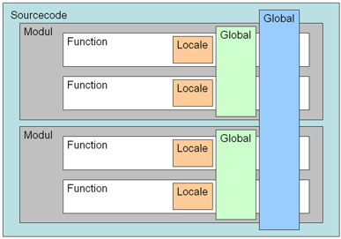

**Was sind Referenztypen**

Sie speichern einen Verweis auf die Speicheradresse eines Wertes auf dem Heap. Und dann arbeitet man auf dem Originalen Wert.

**Was sind Werttypen**

Ein Wert-Typ enthält seine eigenen Daten. Diese werden entweder auf dem Stack oder direkt innerhalb einer Struktur gespeichert.

**Nenne mindestens vier Operatoren**

+,*,-,/, &&, ||,

**Unterschied zwischen Listen und Arrays**

Der Unterschied zwischen Listen und Arrays sind, wie sie gespeichert werden. Bei dem Array haben alle Werte einen Index und werden nach dem Index gespeichert, zudem muss man beim Initialisieren des Arrays die Arraylänge angeben.

Bei der Liste werden alle Werte in einer Kette gespeichert also sie haben **keinen** Index, um einen bestimmten Wert zu bekommen muss man jedes Mal die Liste komplett durchlaufen. Bei der Liste muss man keine Größe angeben.

**Was versteht man unter Kontrollstrukturen**

Bei der Kontrollstruktur könnten gewisse Werte überprüft werden und eine Folgereaktion daraus starten.

Um eine Kontrollstruktur zu Starten wird immer eine if, switch, foreach, while, etc. genommen. Danach legt man die Bedingungen fest.

int zahl = 10;

if (zahl > 0){  
 Console.WriteLine("Die Zahl ist grösser als 0");  
}else{  
 Console.WriteLine("Die Zahl ist 0 oder kleiner");  
}

**Wozu dient eine switch Anweisung**

Im Grundprinzip ist ein Switch-Anweisung mehrere hintereinander geschalteten if-Anweisungen. Der Vorteil dabei ist es ist übersichtlicher. Mit dem Ausdruckswert wird abgefragt ob es ein Vergleichswert gibt, wenn so einer vorhanden ist wird dieser **CASE** ausgeführt. Wenn keiner dieser **CASES** zutrifft wird das Schlüsselwort **DEFAULT** aufgerufen.

**Was ist der Unterschied zwischen einer if-Anweisung und einer if-else-Anweisung**

Wenn die If-Anweisung nicht zutrifft wird dieser Programmteil einfach ausgelassen. Wenn dies bei der If-else-Anweisung passiert wird **immer** die else ausgeführt.

**Was versteht man unter einer bedingten Zuweisung**

Eine Bedingte Anweisung ist ein Abschnitt in der Programmierung, der nur unter einer bestimmten Bedingung ausgeführt wird. Eine Verzweigung legt fest, welcher von zwei oder mehr Programmabschnitten, abhängig von oder mehrere Bedingungen, ausgeführt wird.

Z.B.: eine If-Bedingung

**Was ist der Unterschied zwischen einer kopf- und fußgesteuerten Schleife**

Kopfgesteuerte Schleife:

Bei dieser Schleiße wird zuerst die Bedingung abgefragt und erst danach den Programmcode ausgeführt.

Fußgesteuerte Schleife:

Bei dieser Schleife wird immer der Programmcode ausgefühlt und erst danach wird die Bedingung abgefragt.

**Aus welchen 3 Teilen besteht eine for-Schleife**

Der erste Teil der for-Schleife ist die Initialisierung des Datentyps bzw. die Angabe welche Variable verwendet werden soll. Beim zweiten Teil ist die Bedingung der for-Schleife, dort wird die abfrage durchgeführt. Der letzte teil braucht man nicht unbedingt, dort wird meistens die Variable manipuliert bzw. inkrementiert oder dekrementiert.

**Was sind Datenstrukturen? Nenn 3 Beispiele**

In der Informatik und Softwaretechnik ist eine Datenstruktur ein Objekt, welches zur Speicherung und Organisation von Daten dient. Es handelt sich um eine Struktur, weil die Daten in einer bestimmten Art und Weise angeordnet und verknüpft werden, um den Zugriff auf sie und ihre Verwaltung effizient zu ermöglichen.

* Array
* Verkettete Liste
* Stapelspeicher

**Erläutern sie die beiden Begriffe LIFO und FIFO**

FIFO:

First in First out. Bei einer Query werden die Daten ganz oben hinzugefügt und die untersten Daten kommen zuerst heraus.

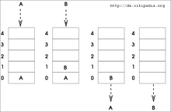

LIFO:

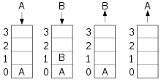Last in First out. Bei einem Stack werden die Daten ganz oben hinzugefügt und die obersten Daten kommen zuerst heraus.

**Welche Frameworks kennen sie, um auf eine Datenbank zuzugreifen**

Entity Framework

**Welche Vorteile bietet Versionierung (GitHub)**

Die Versionierung der Programme bringt, dass man vorerst ein Programm releasen kann und bei diesem immer weiter Programmieren kann bis diese perfekt ist. Zudem können bei GitHub mehrere gleichzeitige Programmieren.

**Was versteht man unter dem Fachbegriff Modularisierung und welche Vorteile erhofft man sich davon**

**Was versteht man unter einer Funktion? Aus was besteht eine Funktion**

Eine Funktion ist ein Codeblock, welcher aufgerufen werden kann und dieser dann Ausgeführt wird. Jede Funktion kann muss aber nicht einen Übergabe und oder ein Rückgabe Wert haben.

**Was versteht man unter einer rekursiven Funktion**

Bei einer rekursiven Funktion wird die Funktion von sich selbst wieder aufgerufen und deswegen ist sie dann rekursiv. Auf eine Dauerschleife aufpassen

**Nenne mir min 3 String Funktionen**

string.split();

string.indexof();

string.isnullorempty();

string.trim();

**Was versteht man unter dem Begriff Algorithmus**

Ist eine eindeutige Handlungsvorschrift zur Lösung eines Problems oder einer Klasse von Problemen. Algorithmen besten aus endlich vielen, wohldefinierten Einzelschritten. Damit können sie zur Ausführung in ein Computerprogramm, aber auch in menschlicher Sprache formuliert werden.

Ein Algorithmus ist eine eindeutige Vorschrift zur Lösung eine Problems. Algorithmen sind zentrale Themen in der Mathematik und Informatik.

**Erkläre stichwortartig die sequentielle Suche**

Bei der sequentieller Suche ist es so, dass man den ganzen Datenbestand von oben nach unten durchsucht, bis man das richtige Ergebnis bzw. ein Treffer in der Suche bekommt.

**Erkläre stichwortartig die binäre Suche**

Bei der Binären Suche muss der Array oder die Liste Sortiert sein, sonst funktioniert die Suche nicht. Wenn man dann eine Liste hat geht man zum Index, welcher in der Mitte der Liste ist. Wenn er dort ist Fragt er ab ob rechts größer wie der wert ist. Dann nimmt er den Rechten Teil der Liste und macht das nochmals. Er macht dies so oft, bis er einen Treffe bekommen hat.

**Welcher Sortieralgorithmen kennen sie**

* Bubblesort
* Mergesort
* Quicksort

**Was ist ein Compiler**

Ist ein Übersetzungsprogramm, das den Quellcode eines in einer höheren Programmiersprache bzw. in eine Maschinensprache übersetzt. Der Compiler übersetzt das ganze Programm bevor es ausgeführt werden kann.

**Was ist ein Interpreter**

Der Interpreter ist ein Programm, welches Zeile für Zeile eines Quellcodes ausliest und diesen Code direkt ausführt. Also das Programm wird während der Laufzeit in die Maschinensprache übersetzt.

**Vor- & Nachteile des Compilers**

Vorteil:

* Hohe Ausführungsgeschwindigkeit
* Analyse des Programms nur einmalig beim Übersetzen
* Weniger Speicherplatz wird für da Programm benötigt

Nachteile:

* Lange Kompielierungszeiten vor allem großen Projekten
* Entwicklung erfordert mitunter mehr Aufwand und Zeit

**Vot- & Nachteile des Interpreters**

Vorteil:

* Schnelles Testen der Programme möglich da es direkt ausgeführt wird

Nachteile:

* Weniger performant in der Ausführung
* Mehr Speicherplatz wird benötigt

**Was sind interpretierte Programmiersprachen**

Baisc, Ruby, PHP, Perl

**Was ist ein JIT Compiler**

Das Just In Time Kompilierung ist ein Verfahren aus der Praktischen Informatik, um Programme in Maschinencode zu übersetzen. Ziel ist es dabei, die Ausführungsgeschwindigkeit gegenüber einem Interpreter zu steigern.

**Nenne mindestens 2 kompilierte Programmiersprachen**

C#, Swift

**In welche Sprache wird C# kompiliert**

CIL (common intermediat language)

# Objektorientierte Programmierung

**Was ist eine Klasse**

Eine Klasse ist der Bauplan für ei Objekt, sie gibt vor welche Funktionen, Eigenschaften, Variable sie beinhaltet. Es können mehrere Exemplare erzeugt werden.

**Was versteht man unter einem Objekt**

Ein Objekt bezeichnet ein Exemplar eines bestimmten Datentyps oder einer bestimmten Klasse. Objekte sind konkrete Exemplar eines Objekttyps und werden während der Laufzeit erzeugt.

**Was versteht man unter Kapselung**

Die Kapselung von Code und Informationen ist ein Grundprinzip der objektorientierten Programmierung mit dem nur diejenigen Informationen zugänglich sind, die auch tatsächlich erforderlich sind.

**Was versteht man unter Information Hiding**

Beim Information Hiding wird beachtet, dass Funktionen, Variablen nicht von außen gesehen bzw. ausgeführt werden können. Deswegen verwendet man Private, Protected, etc.

**Was versteht man unter Delegation**

Ein Delegat ist ein Typ, der eine Referenz (Zeiger) auf eine Methode beschreibt. Delegate entsprechen den Funktionszeigern in C++, sie sind jedoch typensicher und geschützt. Delegate ermöglichen es, Methoden als Parameter zu übergeben.

**Was versteht man unter Vererbung**

Bei Vererbung werden Klassen an Klassen vererbt. Dabei Handelt es sich meisten um eine Mutterklasse. Wenn die Subklasse eine Mutterklasse vererbt bekommt, kann man die Funktionen der Mutterklasse überschreiben, verwenden oder man kann eine neue Funktion schreiben.

**Was versteht man unter Polymorphie**

Wenn eine Funktion mit gleichem Namen aber anderen rück und Übergabe Parametern wie eine andere Erzeugt wird nennt man das Polymorphie. Der Vorteil daran ist, dass man den Clientcode nicht großartig verändern muss. Überladungen sind nicht nur bei Funktionen möglich sondern auch bei Konstruktoren.

Statisch => überladen

Dynamisch => Überschreiben

**Was versteht man unter einem Interface**

Ein Interface ist eine Vorlage wie eine Klasse auszusehen hat. Die Klasse muss von einem Interface erben und dann muss man die Funktionen, Properties, etc. in dieser Klasse Implementieren. Bei dem Interface können keine fertigen Funktionen geschrieben werden.

**Was versteht man unter einer Abstrakten Klasse**

Eine Abstrakte Klasse kann auch wie eine Vorlage sein, der Unterschied zu einem Interface ist, dass man Funktionen schon fix fertig machen kann und diese dann verwenden.

**Was versteht man unter Mehrfachvererbung und diesem Zusammenhand unter dem Diamantenproblem**

Unter Mehrfachvererbung versteht man, wenn eine abgeleitete Klasse direkt von mehr als einer Basisklassen erbt.

Das Diamond Problem entsteht durch die Mehrfachvererbung in der Objektorientierten Programmierung. Es kann auftreten, wenn eine Klasse D auf zwei verschiedenen Vererbungspfaden (B und C) von ein und derselben Basisklasse A abstammt.

**Was ist ein Konstruktor**

Ein Konstruktor ist eine Spezielle Funktion, die immer Aufgerufen wird wenn, man von der Klasse eine neue Referenz macht. Dem Konstruktor kann man Übergabe Parameter mitgeben.

**Was ist ein Destruktor**

Der Destruktor ist eine Spezielle Funktion, die immer aufgerufen wird, wenn die Klasse vom Dispose aufgerufen wird. Man kann diese Funktion kann man die Klasse abbauen.

**In welchem Fall ist der Konstruktor eine Klasse als private deklariert**

Der private Konstruktor wird deshalb verwendet, um die Objektinitialisierung einer Klasse, welche lediglich statische Funktionen enthält zu unterbinden.

**Erklären den Begriff Interface und gib ein Beispiel**

Ein Interface ist eine Vorlage für eine Klasse, dort wird definiert, was für Funktionen, Properties, etc. beinhalten soll. Wenn eine Klasse ein Interface erbt, muss diese Klasse dann die Funktionen implementiert haben.

Datenbank Beispiel:

Für Data.Core wird ein Interface geschrieben mit Insert, Update, Delete. Die SQLITE Klasse erbt von dieser und muss es implementieren. Zudem kann man noch eine Zweite Klasse machen anstatt SQLITE eine Liste, die auch die Insert, Update, Delete Methode brauchen, deswegen erbt die Klasse von diesem Interface.

**Nenne ein praktisches Beispiel für die Verwendung von static**

Man könnte es zum Beispiel für Funktionen benutzen, die die Anzahl der Angestellten/Personen zurück gibt. Zb. Math klasse

Public static int Countperson()

{

Return ++ employeecounter;

}

# Systemtechnik und Netzwerktechnik

**Welche IP Klassen gibt es und wo liegen die Grenzen**

<https://www.elektronik-kompendium.de/sites/net/2011221.htm>

**Für was benötigt man eine Subnetzmaske und wie ist sie aufgebaut**

Eine Subnetzmaske ist eine Bit Maske, die im IPV4 die Beschreibung von IP-Netzen angibt, welche Bit-Position innerhalb der IP-Adresse für Adressierung des Netz- bzw. Host-Anteils genutzt werden soll.

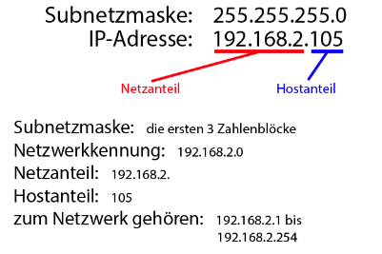

**Für was werden RAID Systeme verwendet und welche Arten kennen Sie**

Das RAID System wird für die Datenspeicherung verwendet, dass man ein Backup von einer Festplatte bekommt.

RAID 0 :

Es werden keine Daten gespiegelt

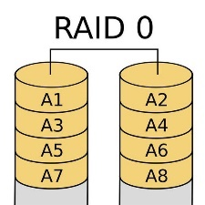

RAID 1:

Alle Daten werden auf der 2 Festplatte gespiegelt, damit man ein Volles Backup hat

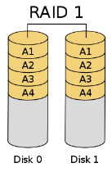

RAID 3:

Die Daten werden auf der Disk 3 gespiegelt, damit man ein Backup hat.

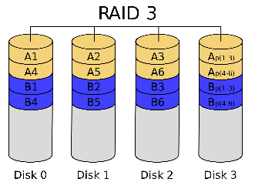

**Erklären das USV**

Eine unterbrechungsfreie Stromversorgung (USV) wird eingesetzt, um bei Störung im Stromnetz die Versorgung von kritischer elektrischen Lasten sicherzustelle. Sozusagen ist die USV ein kleiner Strompuffer, wenn einmal ein Stromausfall ist, damit man die Server herunterfahren kann bzw. vorübergehend bis der Strom wieder da ist die Server damit zu Betreiben.

**Beschreibe die Funktion DNS Servers**

Das Domain Name System ist für die Hauptaufgabe die Beantwortung von Anfragen zu Namensauflösungen in einem Netzwerk.

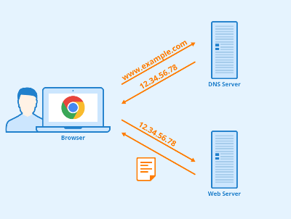

Wenn man beim Browser eine URL eintippt weiß der Browser normalerweise erst mal nicht, wie diese Internetadresse zu erreichen ist. Die zugehörige IP Adresse ist nicht bekannt. Also wird eine Anfrage an den dem Betriebssystem bekannten DNS Server nach der IP Adresse gestellt.

Dieser DNS Server antwortet oder gibt, sofern er die angefragte IP Adresse nicht kennt, die Anfrage an den übergeordneten DNS Server weiter. Sobald auf diese Art die IP Adresse ermittelt ist, wird sie an das fragende System übermittelt und die Kommunikation zwischen dem Rechner und dem gesuchten Webserver beginnt.

**Was bedeutet FQDN**

Full Qualified Domain Name bezeichnet die vollständige und eindeutige Adresse einer Internetpräsenz. Er setzt sich aus dem Hostname und der Domain zusammen und wird verwendet, um spezifische Hosts im Internet zu lokalisieren.

**Arbeitsweise des DHCP**

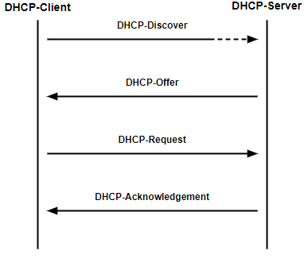

* Client Fragt ob ein DHCP Server vorhanden ist
* DHCP Server gibt über Broadcast Adresse ein Knowledge
* Client schickt ein Konfigurationsangebot an Alle Server.
* Ausgewählte DHCP Server schickt das bestätigte Angebot
* Client bekommt das Paket und hat jetzt eine IP-Adresse

**Was sind die 7 Schichten des OSI Modells**

OSI bedeutet Open System Interconnection und wird für die Normung von Unternehmen verwendet, um eine Grundlage für die Bindung von offenen Kommunikationsstandards zu entwerfen.

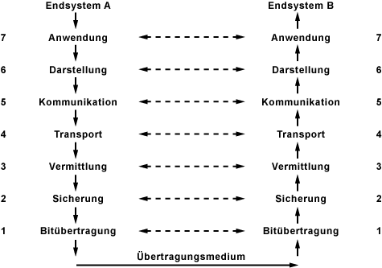

**Unterschied zwischen NTFS/FAT32/ext4**

**Schon beschrieben tobias frage!!!**

**Was bedeutet die Abkürzung SMTP und wozu wird SMTP verwendet**

Single Mail Transfer Protocol ist ein Protokoll, das zum Austausch für von E-Mails in Computernetzwerken verwendet wird. Es wir vorrangig zum Einspeisen und Weiterleiten von E-Mails verwendet.

**Was bedeutet die Abkürzung IMAP und wozu wird IMAP verwendet**

Internet Message Access Protokoll was ursprünglich das Interactive Mail Access Protokoll, welches das Netzwerkdateisystem für E-Mails bereitstellt

**Was bedeutet die Abkürzung SSH und wozu wird SSH verwendet**

Secure Shell ist ein kryptografisches Netzwerkprotokoll, welches für den Sicheren Betrieb von Netzwerkdiensten über ungesicherte Netzwerkdienste benutzt wird. Es wird meistens lokal für eine entfernte Kommandozeile verwendet.

**Was bedeutet die Abkürzung FTP und wozu wird FTP verwendet**

File Transfer Protokoll. Es wird benutzt um Dateien vom Client zum Server Hochladen, bzw. vom Server herunterladen.

**Was ist der Unterschied zwischen einem Switch und einem Router**

Switches bilden ein Netzwerk. Router verbinden Netzwerke. Ein Router verbindet mehrere Computer mit dem Internet, sodass die Nutzer die Verbindung gemeinsam nutzen können. Mit einem Switch wird nur ein Internes bzw. externes Netzwerk aufgebaut.

**Was ist eine IP-Adresse und wie ist diese aufgebaut (IPV4)**

Ist eine Adresse in Computernetzwerken, die wie das Internet auf dem Internetprotokoll basiert. Sie wird Geräten zugewiesen, die an das Netz gebunden sind, und macht die Geräte so adressierbar damit sie im Netzwerk erreichbar sind.

**Was ist die Funktion einer Netzwerkkarte**

Eine Netzwerkkarte ist zur Verbindung eines Computers mit einem lokalen Netzwerk zum Austausch von Daten da.

* Daten vom Betriebssystem empfangen sie in Elektrischen Signale umwandeln und an das Kabel bzw. die Netzwerkteilnehmer (WLAN) senden
* Prüfen, ob die empfangenen Signale für den Rechner bestimmt sind
* Elektronische Signal empfangen und diese in ein kompatibles Datenformat übersetzen
* Den Datenfluss zwischen dem Computer und dem Kabel beziehungsweise den Netzwerkteilnehmer steuern

Außerdem kann man über die Netzwerkkarte auch den Rechner starten und Betriebssysteme über da Netzwerk nachladen. Es ermöglicht auch die lokalen Daten zu sichern. Darüber hinaus kann man noch den PC auf Viren überprüfen, ohne das Betriebssystem zu starten.

**Was sind 4 wichtige Serverdienste und die dazugehörigen Ports**

http 🡪 Port 80

SMTP 🡪 Port 25

SSH 🡪 Port 22

FTP 🡪 Port 20

MySQL 🡪 Port 3306

**Nenn die verschiedenen Isolierungsarten von Netzwerkkabeln**

* U/UTP ungeschirmtes Kabel
* F/UTP Gesamtschrim aus Folie
* U/FTP paarschirmung, Folienschirmung
* F oder S/FTP Doppelschirmung, Gesamtschirm, Folienschirm „F“ oder Gefelchtsschirm „S“ zusätzlich Folien Paarschirmung
* SF/FTP Doppelter Gesamtschirm Folie „F“ / Drahtgeflecht „S“, zusätzlich Folienpaarschirmung

**Was versteht man unter Netzwerktopologien**

Die Netzwerktopologie beschreit die spezifische Anordnung der Geräte und Leitungen, die eine Rechennetzwerk bilden, über das die Computer untereinander verbunden sind und Daten austauschen können.

* Ring
* Vermascht
* Stern
* Vollvermascht
* Linie
* Baum
* Bus

**Nennen sie Vor- und Nachteile einer Ringtopologie**

Vorteile:

* Hohe Ausfallssicherheit
* Keine Datenkollision
* Keine Beschränkungen der Gesamtlänge
* Alle Rechner haben gleiche Zugriffsmöglichkeiten

Nachteile:

* Hoher Verkabelungsaufwand
* Teure Komponenten
* Keine Kopplung von Telefon und Rechnerdaten
* Datenübertragung kann leicht abgehört werden

**Nenne die verschiedenen Netzwerktopologien und deren Vor-/Nachteile**

Bustopologie:

Vorteile:

* Einfache Verkabelung und Netzerweiterung
* Geringe Kosten
* Ausfall eines Gerätes hat keine Auswirkungen auf das Netzwerk

Nachteile:

* Netzausdehnung begrenzt
* Bei Kabelbruch fällt das Netz aus
* Aufwändige Zugriffsmethoden

Sterntopologie:

Vorteile:

* Einfache Vernetzung
* Einfache Erweiterung
* Hohe Ausfallssicherheit
* Kombinierte Telefon und Rechnernetz möglich

Nachteile

* Hoher Verkabelungsaufwand
* Netzausfall bei Ausfall oder Überlastung des Hosts
* Niedrige Übertragungsrate bei vielen Hosts wen ein Hub verwendet wird

Maschentopologie:

Vorteile:

* Dezentrale Steuerung
* Unendliche Netzausdehnung
* Hohe Ausfallssicherheit

Nachteile:

* Aufwendige Administration
* Teure und hochwertige Vernetzung

**Was ist ein Lichtwellenleiter**

Ist ein Kabel, welches für die Vernetzung von Geräten verwendet wird. Die Übertragung läuft bei diesem Kabel über Lichtwellen, also es werden Lichtwellen durch das Kabel geschickt, deswegen ist der innere Kern dieses Kabels aus Glas.

Meistens wird diese Verkabelung im Bereich der Primär und Sekundär Verkabelung verwendet.

**Wozu dient bei IP-Adressen die Unterscheidung von Netzwerk ID und Host ID**

**Wo liegt der Unterschied zwischen öffentlichen und privaten IP Adressen**

Die private Adresse ist lediglich von lokaler Bedeutung und wird für die Kommunikation im eigenen Netzwerk benötigt. Sobald das Gerät über den Router im Internet kommuniziert, vergibt der Router dem Endgerät eine öffentliche IP Adresse. Diese hat der Provider dem Internetanschluss zugeteilt und sie ist weltweit eindeutig. Anhand dieser öffentlichen IP Adresse ist das Gerät von überall aus erreichbar. Die Interne IP Adresse ist in der Regel für andere Internetteilnehmer nicht sichtbar.

**Welchen Geräten im Netzwerk würden sie eine fixe IP Adresse zuweisen und warum**

Drucker

NAS

Beame6r

Bei diesen Geräten braucht man unbedingt eine fixe IP-Adresse, weil wenn sie dies nicht haben kann es sein dass sie vom DHCP eine neue IP-Adresse bekommen und dann muss man bei allen PC den Drucker, NAS, Beamer etc. neu hinzufügen

**Was ist der Unterschied zwischen einer statischen und einer dynamischen IP-Adresse**

Bei der Statischen IP ist die Adresse fest vergeben. Das Gerät hat so lange dieselbe IP bis der Benutzer die per Hand ändert.

Bei der Dynamischen IP wird die Adresse jedes mal, wenn ein neues Gerät im Netzwerk ist, eine neue IP-Adresse zugewiesen. Diese ändert sich andauernd, bzw. wenn man sich neu mit dem Netzwerk verbindet

**Wie überprüft man ob die Netzwerkkarte (TCP/IP) korrekt funktioniert**

Systemsteuerung 🡪 Netzwerk- und Freigabecenter 🡪 Adaptereinstellungen ändern

**Was bedeutet CIDR**

Classless Intern Domain Routing beschreibt ein Verfahren zur effizienteren Nutzung des bestehenden 32Bit IP Raumes für IPV4. Es wurde eingeführt, um die Größe von Routingtabellen zu reduzieren und um die verfügbaren Adressbereiche besser auszunutzen.

**Was ist der Vorteil von einer Client Server Architektur**

Zentralisierte Ressourcen: Da der Server im Zentrum des Netzwerks steht, kann er Ressourcen verwalten, können alle User diese Daten verwenden. Z.B. eine zentrale Datenbank, File Server etc.

**Was versteht man unter der Bandbreite eines Netzwerkes**

Es gibt die maximale Datenmenge an, welche von einem Punkt über das Computernetzwerk in einer gewissen Zeitspanne gesendet wurden.

**Was sind Backbones**

Backbone ist ein Teil eines Computernetzwerkes, welches verschieden Netzwerkteile miteinander verbindet und den Pfad für den Informationsaustausch zwischen verschiedenen LANs oder Teilnetzen bereitstellt.

**Was versteht man unter einem Server basiertem Netzwerk**

Bei einem serverbasierten Netzwerk werden die Daten auf einem zentralen Server gehalten. Es handelt sich immer um einen dedizierten Server. Das heißt auf dem Server laufen keine Anwenderprogramme, sondern nur die Serversoftware.

**Drei Arten von Übertragungsmedien**

* Netzwerkkabel
* W-LAN
* Glasfaser, LWL

**Was versteht man unter Primär- Sekundär und Tertiärverkabelung**

Primärverkabelung:

Ist die Verkabelung der Gebäude eines Standortes untereinander. Der Primärbereich umfasst das Kabel von dem Standortverteilern die mehrere Gebäude verbinden.

Verwendete Kabel:

* Glasfaser 2000m
* Twisted Pair Kabel mit VDSL Modems 900m

Sekundärverkabelung:

Ist die vertikale Stockwerkverkabelung, also die Verkabelung der Stockwerke eines Gebäudes untereinander. Der Sekundärbereich umfasst die Kabel von dem Gebäudeverteiler zu den Stockwerkverteilern.

Verwendete Kabel:

* Glasfaser 2000m
* Twisted Pair Kabel 100m

Tertiärverkabelung

Ist die horizontale Stockwerkverkabelung, also die Verkabelung innerhalb der Stockwerke eines Gebäudes und wird auch als Etagenverkabelung bezeichnet. Der Tertiärbereich umfasst die Kabel von Stockwerkverteiler zu den Anschlussdosen.

Verwendete Kabel:

* Glasfaser 2000m
* Twisted Pair Kabel 100m (davon 10 m Patchkabel, 90m Installationskabel)

**Wozu dient ein Etagenverteiler**

Ist der zentrale Vermittlungspunkt der Etagenverkabelung. Er bildet den mechanischen Auflagepunkt für die Übertragungsmedien. Der Etagenverteiler besteht aus Patchfeldern und bildet die Verbindung von Sekundärverkabelung und Tertiärverkabelung. Er bietet gegeben falls auch eine Umsetzung zwischen verschiedenen Übertragungsmedien, z.B. LWL, UTP, STP Kabel.

**Was ist ein Kollisionsverfahren**

Sind kollisionsbehaftete Zugangsverfahren, die den Zugang von angeschlossenen Stationen auf einen Übertragungskanal oder auf dem Übertragungsmedium regeln. Die einzelnen Stationen kontrollieren ständig den Datenverkehr auf dem Übertragungsmedium und entdecken dadurch eventuelle Kollisionen.

**Was ist ein Token-Verfahren**

Das Token-Verfahren ist ein Zugangsverfahren für Ringsysteme.

Es handelt sich um eine Speziellen Frame, der von den einzelnen Stationen im Ring immer in eine Richtung weitergegeben wird. Eine Station darf nur senden, wenn sie einen freien Token erhält. Ist dies der Fall, kennzeichnet die Station den Token als belegt und fügt dem Token Frame die Zieladresse, die Daten und weitere Steuerinformationen hinzu. Erkennt ein Empfänger seine Adresse im Frame, kopiert er sich die Daten, markiert den Token als erhalten und schickt ihn weiter. Schließlich landet der Frame beim Sender und nimmt die Daten auf und generiert ein neues Frei Token.

**Erläutere den Zusammenhang von Stromstärke, Spannung und Widerstand**

U = R*I

**Wozu dient ein Transistor**

Dienen beim Computer als schalter